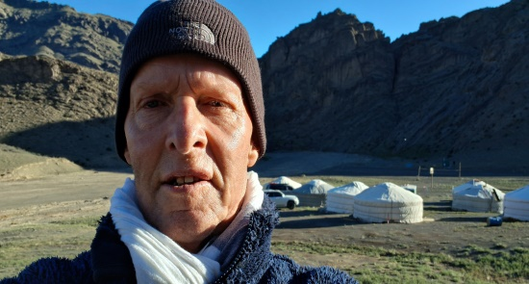
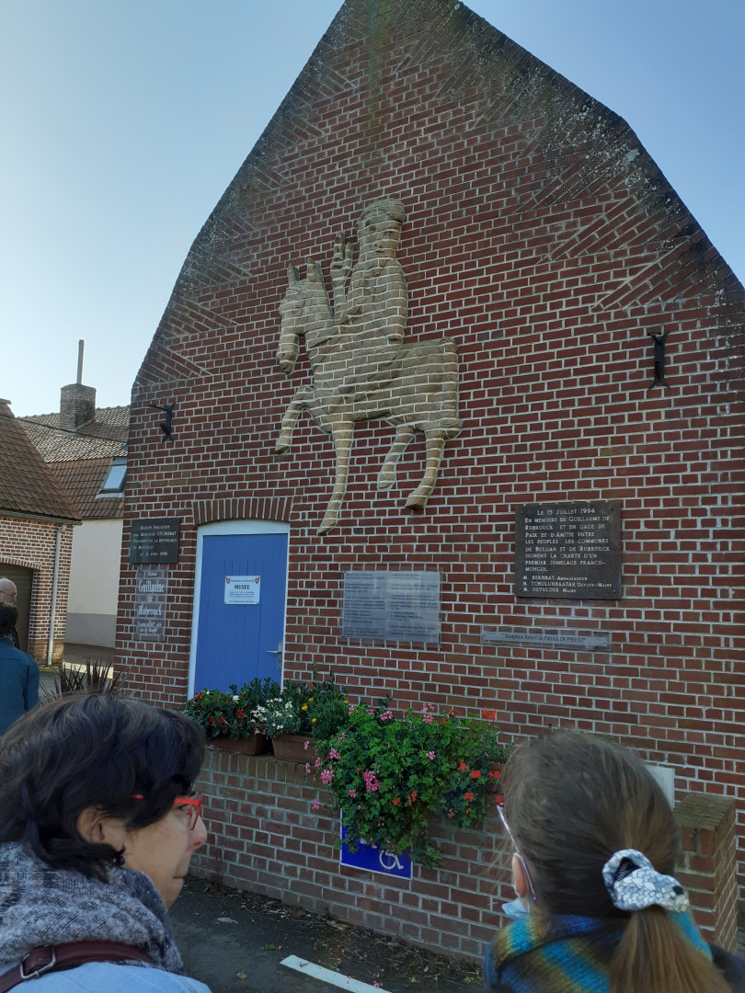
Le samedi
30 mai 2026

Salle A Noste Keer
RUBROUCK

L’association W2R, en collaboration avec l’association du musée Guillaume de Rubrouck vous propose de venir à Rubrouck écouter notre ami Jean-Luc MAZE, véritable glober-trotter. Il vous racontera son voyage en Mongolie. C’est ce pays qui l’a le plus marqué et pourtant il en a visité beaucoup.
Possibilité de visiter le musée avant la conférence.
-Covoiturage depuis le parking de la Candaële Straëte à Wormhout, rendez-vous à 14h30.
-Visite du musée dès l’arrivée à Rubrouck.
-15h30 Conférence par Jean-Luc MAZE, Salle A Noste Keer. (durée 1h00 à 1h30).
-Pot de l’amitié.
-Participation : 5 € en espèces ou par chèque à l’ordre de W2R.

CONFERENCE :
Mon voyage en Mongolie
Par Jean-Luc MAZE
